WxGéométrie

Documentation par Nicolas Pourcelot © 2006
Librement redistribuable et modifiable selon les termes de la GNU Free Documentation License.
Dernière révision le 15 novembre 2006.

Table des matières
Avant-propos 1
I. Architecture du programme 2
II. Comment écrire une extension 2
1. Les extensions simples 3
a) L'import des librairies standards de WxGéométrie 3
b) Une classe héritée de MenuBar 3
c) Une classe héritée de Panel_simple 4
2. Les extensions utilisant l'API graphique 5
a) L'import des librairies standards de WxGéométrie 5
b) Une classe héritée de MenuBar 5
c) Une classe héritée de Panel_API_graphique 6
d) Comment rajouter des fonctions au panel ? 6
3. Quelques remarques importantes pour finir 7
a) détection des modules 7
b) Gestion de l'historique (pour les modules graphiques) 7

Avant-propos
WxGéométrie est conçu pour avoir une architecture la plus modulaire possible.
Je suis loin d'être un expert en Python, et encore moins en travail collaboratif.
Je me suis néanmoins efforcé au maximum de rendre mes sources et mon architecture lisible, avec un certain succès semble-t-il pour les échos que j'en ai eu.
Néanmoins, fournir les sources ne dispense pas d'un minimum de documentation.
Selon l'adage, je commencerai mon long discours par un petit dessin.

I. Architecture du programme
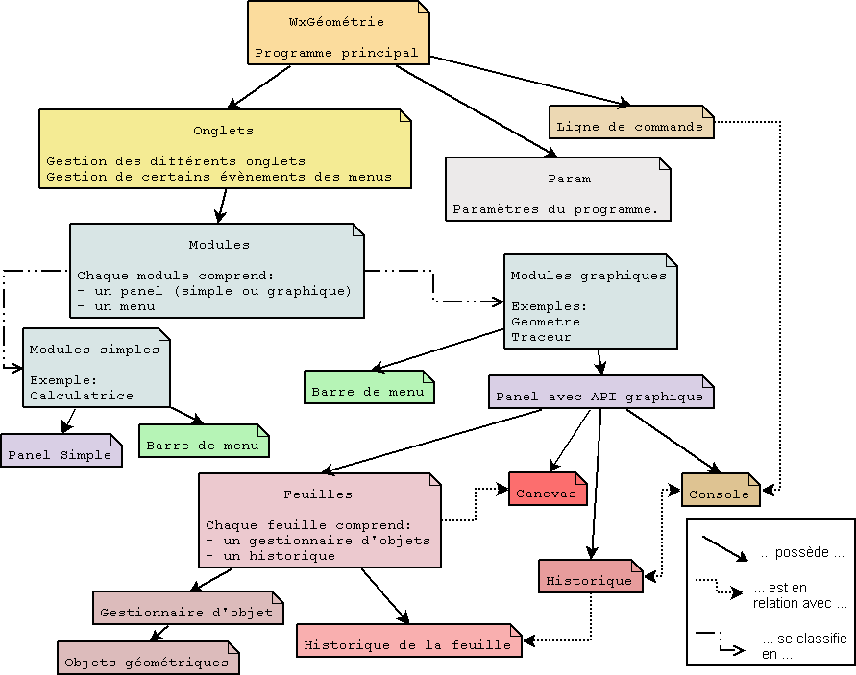
Ce schéma n'est pas du tout exhaustif, mais il permet d'avoir une vision d'ensemble du programme.

II. Comment écrire une extension
La manière le plus simple de collaborer au projet est d'ajouter une extension (ou module).
Pour l'instant, les modules disponibles sont les suivants :
- Geometre : un module permettant de faire de la géométrie dynamique.
- Traceur : un traceur de courbes.
- Statistiques : un traceur de diagrammes statistiques.
- Calculatrice : une calculatrice scientifique supportant les fractions et les racines carrées.

Les 3 premiers modules sont des modules dits graphiques, car ils utilisent l'API de WxGéométrie.
Le dernier module n'utilise pas l'API graphique, il est dit simple.

Pour adapter un programme existant et l'intégrer dans WxGéométrie, il est plus judicieux de créer un module simple.
Pour créer une nouvelle extension de toute pièce, le support de l'API graphique permettra de créer quelque chose de mieux intégré, et de plus puissant à moindres frais.

En plus de la documentation, il est conseillé de bien lire le code des modules déjà existants, et de s'en inspirer – vous y trouverez certaines idées ; et par ailleurs, la documentation est assez incomplète pour l'instant.

1. Les extensions simples
Pour créer une extension simple, il suffit de créer un nouveau dossier mon_extension dans le dossier modules de WxGéométrie.
Attention, le nom de dossier doit commencer par une lettre minuscule, et n'utiliser que les caractères suivants : « a », ... « z », « 0 », ... « 1 », « _ » (uniquement des minuscules donc).
Dans ce nouveau dossier, il faut créer un fichier __init__.py, qui contient obligatoirement les éléments suivants:

a) L'import des librairies standards de WxGéométrie
(Au moins de API.py)
from API import *
from GUI import *

Bien entendu, ces lignes doivent se trouver au début du fichier.

b) Une classe héritée de MenuBar
Cette classe, définie dans API/menu.py, servira à construire le menu.
Voici l'exemple de la calculatrice.
class CalculatriceMenuBar(MenuBar):
def __init__(self, panel):
MenuBar.__init__(self, panel)
self.ajouter("Fichier", ["quitter"])
self.ajouter("Affichage", ["onglet"])
self.ajouter("Outils",
["Memoriser le resultat", "Copie le resultat du calcul dans le presse-papier, afin de pouvoir l'utiliser ailleurs.", "Ctrl+M", self.panel.vers_presse_papier],
["options"])
self.ajouter("?")

On va le décortiquer un peu.

Les 3 première lignes sont à recopier telles qu'elles :
class CalculatriceMenuBar(MenuBar):
def __init__(self, panel):
MenuBar.__init__(self, panel)

Les lignes suivantes ajoutent des éléments au menu.
self.ajouter("Fichier", ["quitter"])
On crée une liste « Fichier » dans le menu, qui contiendra l'élément prédéfini « quitter ».
Il faut savoir qu'un certain nombre d'éléments prédéfinis existent pour le menu.
Cela dit, dans la plupart des cas, il faudra créer sa propre entrée dans le menu :
self.ajouter("Outils",
["Memoriser le resultat", "Copie le resultat du calcul dans le presse-papier, afin de pouvoir l'utiliser ailleurs.", "Ctrl+M", self.panel.vers_presse_papier],
["options"])

Ici, "options" correspond à une entrée prédéfinie, tandis que la première entrée est créée de toute pièce.
La syntaxe est la suivante :
self.ajouter("Liste d'entrées",
["Entrée n°1", "Commentaire de l'entrée n°1", "Ctrl+E", fonction1],
None,
["Entrée n°2", "Commentaire de l'entrée n°1", "Alt+Ctrl+K", fonction1],
["Dernière entrée", "Commentaire de l'entrée n°1", None, fonction1])

Chaque entrée est donc représentée par une liste.
Elle composée par :
- le titre de l'entrée (celui qui apparaît dans le menu) -> type str.
- un commentaire (qui apparaît en bas de la fenêtre) -> type str ou None.
- Un raccourci clavier -> type str ou None
- Une fonction à lancer quand l'entrée est sélectionnée -> type func ou None
- Une variable (facultatif) qui indique que l'entrée doit être cochée (ou non) -> type bool
Attention : la fonction reçoit un argument event.
Typiquement, la fonction est une méthode du Panel (voir plus loin).
Elle sera donc définie comme ceci :
def ma_fonction(self, event):
titre = event.nom_menu
print "Hello world!"
etc...
On notera qu'on peut récupérer le titre de l'entrée sélectionnée grâce à la propriété nom_menu.

[ à compléter – flux « RSS », etc... ]

c) Une classe héritée de Panel_simple
Les 3 premières lignes doivent être :
class Calculatrice(Panel_simple):
__titre__ = "Calculatrice"
def __init__(self, parent):
Panel_simple.__init__(self,parent)

Bien entendu, le titre est à adapter.
Il correspond à ce qui s'affiche en haut de l'onglet correspondant.
Attention : le nom de la classe doit être le même que celui du module (la casse peut éventuellement différer).
Pour le reste, vous pouvez mettre absolument tout ce que vous voulez ; Panel_simple se comporte comme la classe wx.Panel ordinaire.

Remarque : si vous voulez intégrer dans WxGéométrie un programme déjà existant en WxPython, ce dont je vous saurai grand gré, il suffit bien souvent de faire hériter la classe principale du programme de Panel_simple, au lieu de wx.Panel.

[ à compléter – comment récrire les méthodes _ouvrir et _sauvegarder ]

2. Les extensions utilisant l'API graphique
Quand je parle d'API graphique, il s'agit essentiellement de la gestion des objets géométriques (points, droites, intersections...), du réglage de la fenêtre d'affichage (zoom, etc...), et de l'export en png, eps et svg.

Pour créer une extension graphique, il suffit là encore de créer un nouveau dossier mon_extension dans le dossier modules de WxGéométrie.
Dans ce nouveau dossier, il faut créer un fichier __init__.py, qui contient obligatoirement les éléments suivants:

a) L'import des librairies standards de WxGéométrie
(Au moins de API.py)
from API import *
from GUI import *

Bien entendu, ces lignes doivent se trouver au début du fichier.

b) Une classe héritée de MenuBar
Par rapport au panel simple, un plus grand nombre de menus sont prédéfinis.
En particulier, un menu "créer" comprend toute la gestion des objets.
self.ajouter("creer")
Se reporter au 1.b) pour plus de détails.

c) Une classe héritée de Panel_API_graphique
Les premières lignes sont les suivantes :
class Traceur(Panel_API_graphique):
__titre__ = "Traceur de courbes" # Donner un titre a chaque module
def __init__(self, parent):
Panel_API_graphique.__init__(self, parent)
Bien entendu, le titre est à adapter en fonction de votre module (il apparaîtra en haut de l'onglet).
La dernière ligne crée 3 attributs importants :
- self.canvas : un espace de dessin supportant les options avancées de WxGéométrie : zoom, dessin sans crènelage, export en png, eps et svg, et support des objets géométriques en particulier.
Une bonne partie de ces fonctionnalités proviennent de la librairie matplotlib, dont il peut être utile de consulter la documentation.
- self.historique : enregistrement des commandes passées, gestion des annulations.
Pour plus de détails, consulter le 3.b à ce sujet.
- self.commande : la console. Elle joue plusieurs rôles : filtrer et reformuler les commandes, stocker les commandes passées dans l'historique (principalement).

d) Comment rajouter des fonctions au panel ?
En développant le nouveau module, vous aurez besoin de rajouter de nouvelles fonctions.
La manière la plus naturelle de procéder est d'ajouter une nouvelle méthodes à Panel_API_graphique, et une nouvelle entrée au menu.
Pour le Panel, il faut penser à rajouter une 2ème méthode, qui sera appelée par le menu, et qui servira à faire passer la commande par la console.
Enfin, il faut que la console reconnaisse cette nouvelle méthode comme valable, pour qu'on puisse la lancer avec avec un niveau de sécurité élevé (qui doit, à moyen terme, devenir le mode par défaut) .
Prenons un exemple concret. Vous avez créé une fonction pour dessiner de jolies coccinelles.

- Vous rajouter dans la méthode __init__ de votre panel la ligne suivante :
self.commandes.commandes_panel.append( "creer_coccinelle(" )
Ceci permet à la commande de passer à la casserole console sans encombre, en étant répertoriée comme une méthode du Panel accessible à l'utilisateur final.

- Vous rajouter à la fonction __init__ de votre barre de menu la ligne suivante :
self.ajouter("fonctions inutiles", ["créer une coccinelle", "Créer une jolie coccinelle sur la feuille.", "Alt+Ctrl+C", self.panel.creer_coccinelle])

- Vous définissez deux nouvelles méthodes pour votre panel :
def creer_coccinelle(self, event = None):
self.commande.executer("creer_cocci()")

def creer_cocci(self):
Placez votre code ici
...

Tout ceci n'est pas 100% obligatoire, mais aidera à ce que votre fonction s'intègre bien dans le programme.

[ à compléter – décrire l'API de l'objet canevas ]

3. Quelques remarques importantes pour finir

a) détection des modules
Pour qu'un module soit lancé au chargement du programme, il faut éditer le fichier de configuration param.py, et modifier la ligne :
# Modules a importer
# ----------------
modules = ["geometre", "traceur", "calculatrice"]
Supposons que votre module s'appelle mon_module (le nom du sous-répertoire que vous avez créé dans le répertoire modules).
Vous remplacez donc cette ligne par :
modules = ["geometre", "traceur", "calculatrice", "mon_module"]

Le fichier modules.py va ensuite analyser le module, pour y chercher une classe héritée de Panel_simple (Panel_API_graphique hérite lui-même de Panel_simple), et une classe héritée de MenuBar.
Ces classes doivent obligatoirement être présentes, et être uniques.
(Rien ne vous empêche par contre d'avoir un certain nombre de classe héritant de wx.Panel, et de wx.MenuBar)

b) Gestion de l'historique (pour les modules graphiques)
L'annulation et la restauration fonctionne selon un principe assez rudimentaire :
à chaque fois qu'une commande est passée à la console du module, la feuille de travail enregistre son état actuel.
A chaque fois qu'on annule, la feuille de travail restaure l'avant-dernier état enregistré.
Autrement dit, seules les commandes se rapportant à la feuille peuvent actuellement être annulées :
- création, déplacement, etc... d'objet géométriques,
- changement de la fenêtre d'affichage (zoom, ...).

La liste exhaustive de ces alias peut-être trouvée à la fin du fichier API/menu.py. Par exemple, « "ouvrir" » remplace « ["Ouvrir", "Ouvrir un fichier.", "Ctrl+O", self.parent.OpenFile] ».
Typiquement, deux fonctions sont conçues pour être récrites : _sauvegarder(self, fgeo) et _ouvrir(self, fgeo). Dès que j'aurai un peu de temps, je documenterai la chose... En attendant, vous pouvez jeter un coup d'oeil dans les trois modules déjà existants.
N'utilisez que des caractères alpha-numériques et le tiret bas « _ ».
Et pourquoi pas ? C'est sympathique, une coccinelle. Hum... revenons à notre sujet.
Si vous n'utilisez pas leurs fonctionnalités spécifiques, vous pouvez toujours vous en servir comme de simples wx.Panel et wx.MenuBar, dont elles héritent.
Par ailleurs, la commande est stockée par l'historique du module, qui garde trace de toutes les commandes passées.

